Ofício Vereador Nº 323/2021

São Roque, 25 de janeiro de 2021.

Excelentíssimo Senhor Prefeito,

Venho por meio deste cumprimentá-lo e solicitar os bons ofícios de Vossa Excelência, junto ao Departamento de Obras, visando a recuperação da pavimentação asfáltica das vielas existentes na Rua Claudio Manoel da Costa, no bairro Paisagem Colonial.
Tal pedido se justifica, tendo em vista que este Vereador esteve visitando o local, no último domingo (24), e recebeu diversos pedido dos moradores para interceder sobre as ações que necessitam serem realizadas pelo Poder Executivo no local. Serviços como os de manutenção e recuperação da pavimentação asfáltica das vielas existentes ao longo da via pública acima citada, que encontram-se em péssimo estado de conservação, dificultando passagem de pedestres no local, conforme foto em anexo.
Na certeza de que dispensará especial atenção a este Ofício, desde já agradeço, renovando meus mais sinceros protestos de elevada estima e de distinta consideração.
Atenciosamente,

William da Silva Albuquerque
Vereador

Ao
Excelentíssimo Senhor
MARCOS AUGUSTO ISSA HENRIQUES DE ARAUJO
DD. Prefeito de São Roque-SP.
PROTOCOLO Nº CETSR 25/01/2021 - 14:54 887/2021
ANEXO I
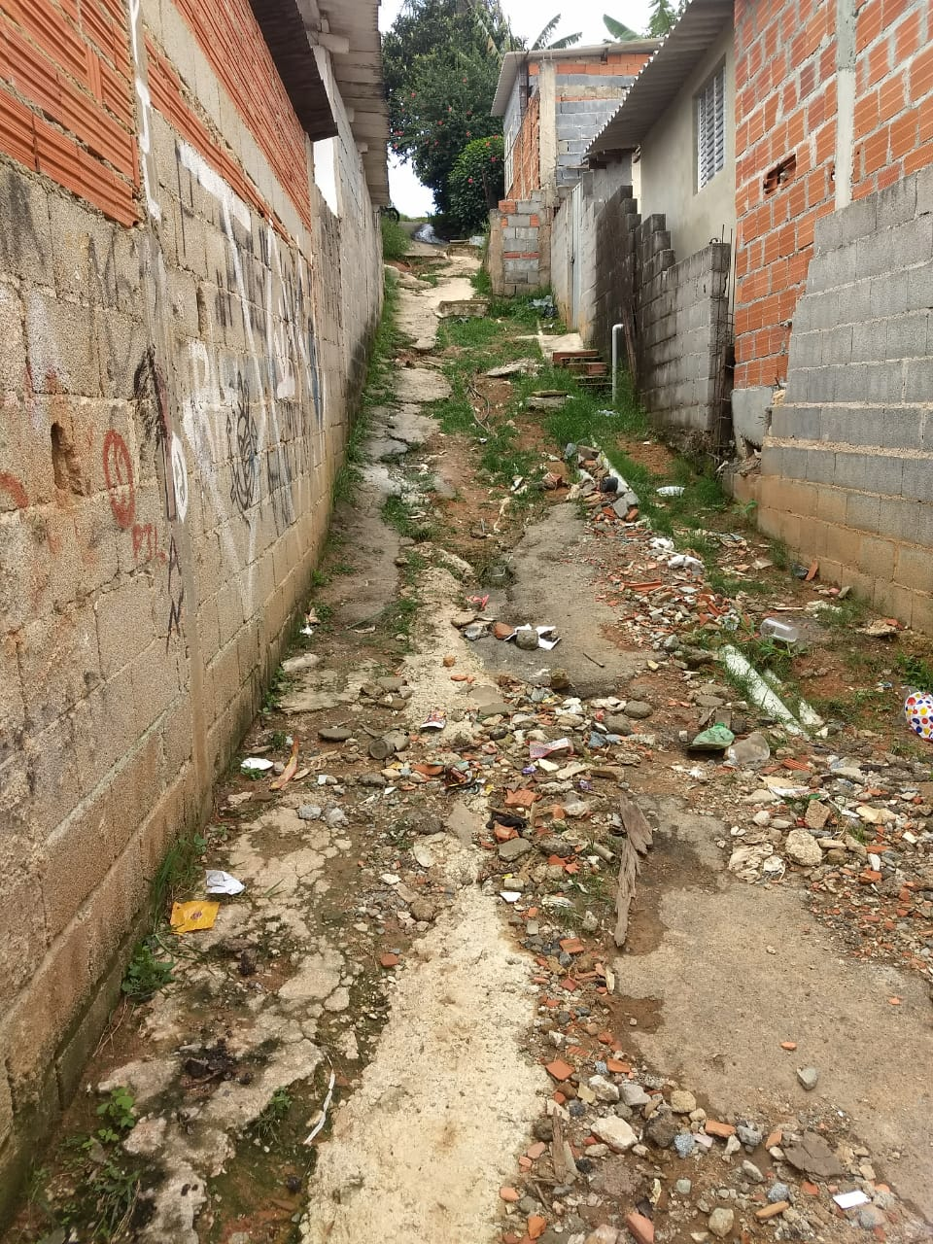

PROTOCOLO Nº CETSR 25/01/2021 - 14:54 887/2021

